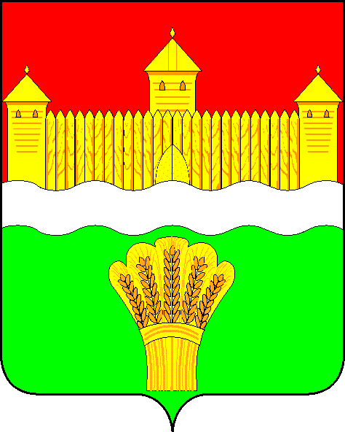
КЕМЕРОВСКАЯ ОБЛАСТЬ - КУЗБАСС
СОВЕТ НАРОДНЫХ ДЕПУТАТОВ
КЕМЕРОВСКОГО МУНИЦИПАЛЬНОГО ОКРУГА
ПЕРВОГО СОЗЫВА

СЕССИЯ № 44

РЕШЕНИЕ

от «31» августа 2022 г. № 673
г. Кемерово

Об установлении границ территориального общественного самоуправления «Сосновский» (п. Сосновка-2)

Руководствуясь Федеральным законом от 06.10.2003 № 131-ФЗ «Об общих принципах организации местного самоуправления в Российской Федерации», решением Совета народных депутатов Кемеровского муниципального округа от 16.03.2020 № 98 «Об утверждении Положения «О территориальном общественном самоуправлении в Кемеровском муниципальном округе», Уставом Кемеровского муниципального округа, Совет народных депутатов Кемеровского муниципального округа

РЕШИЛ:

1. Установить границы территориального общественного самоуправления «Сосновский» (п. Сосновка-2): Кемеровская область – Кузбасс, Кемеровский муниципальный округ, п. Сосновка-2, ул. Больничная, ул. Школьная, ул. Пихтовая.
2. Опубликовать настоящее решение в газете «Заря», официальном сетевом издании «Электронный бюллетень администрации Кемеровского муниципального округа» и официальном сайте Совета народных депутатов Кемеровского муниципального округа в сети «Интернет».

3. Контроль за исполнением решения возложить на Бушмину З.П. – председателя комитета по социальным вопросам.
4. Настоящее решение вступает в силу со дня официального опубликования.

Председатель
Совета народных депутатов
Кемеровского муниципального округа В.В. Харланович

Глава округа М.В. Коляденко

